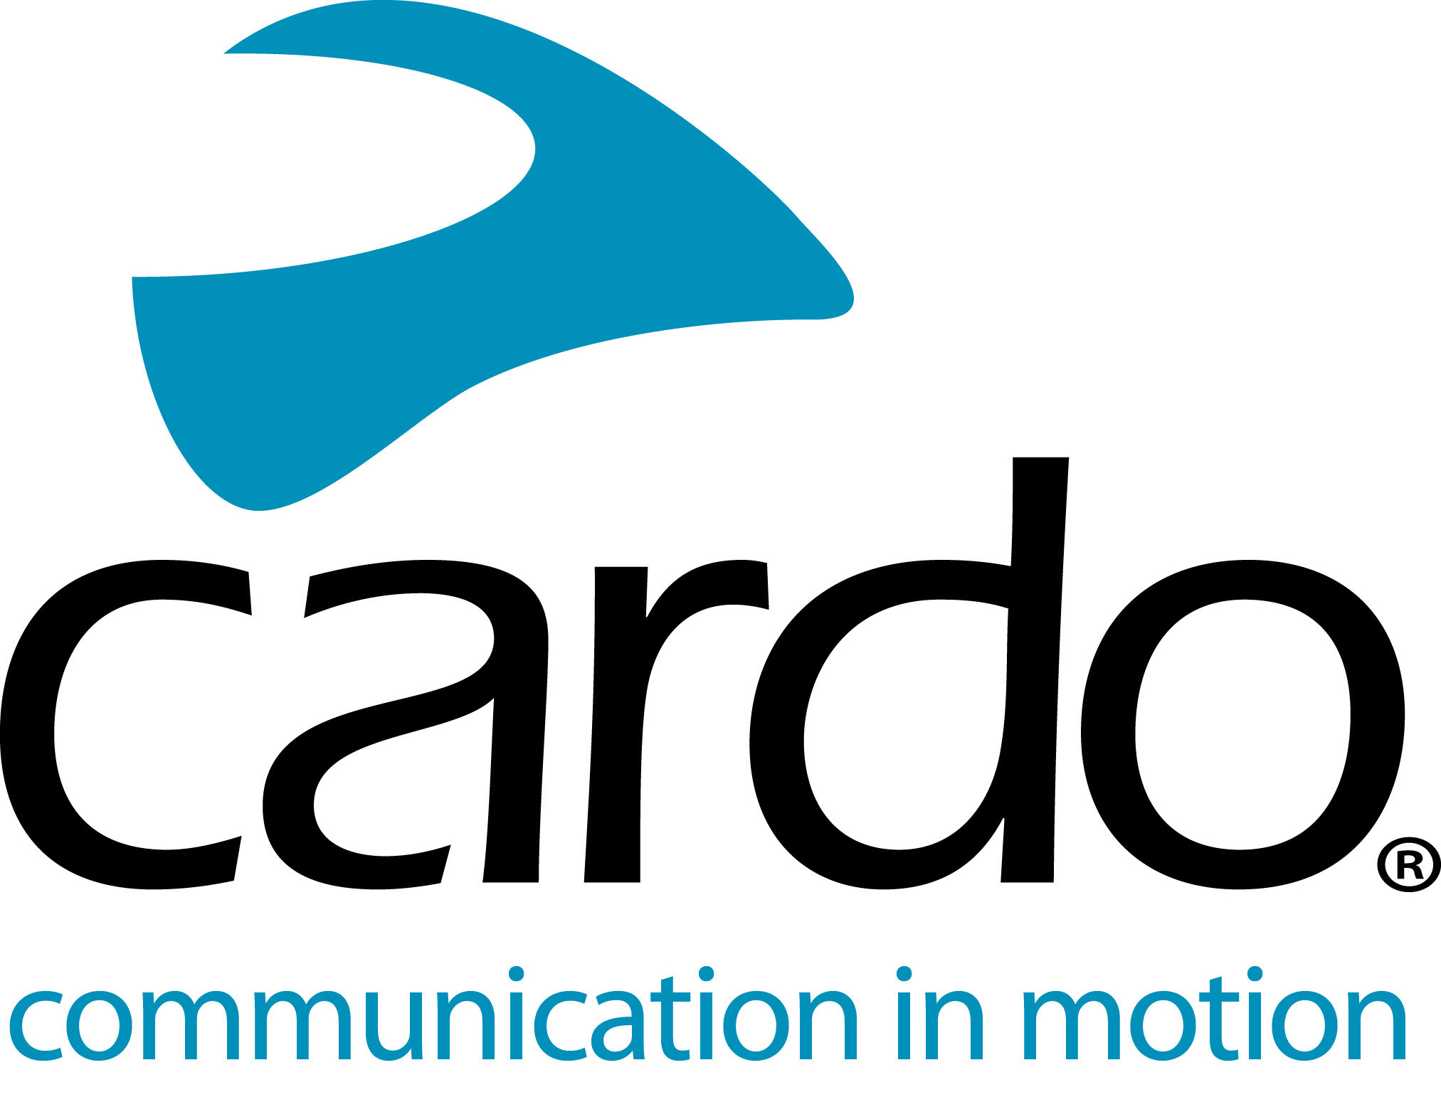

Cardo Systems firma un acuerdo de varios años con Jetwerx Inc.
Cardo Systems firma un acuerdo de varios años con Jetwerx Inc. para ser el socio de comunicación exclusivo de la serie Rockstar Energy Triple Crown Championship para 2020 y más allá.
El CEO Jetwerx Inc., Justin Thompson, dijo: "Estamos muy emocionados de estar haciendo historia con Cardo Systems y hemos roto el hielo para que su producto PACKTALK BOLD alimentado por Dynamic Mesh Communication (DMC) sea completamente legal y esté permitido sin restricciones en todos los eventos de la competición Rockstar Energy Triple Crown. Creemos que esta es una manera excelente y segura para que los pilotos y los mecánicos tengan una mejor comunicación y permitan carreras más seguras ".
Jetwerx y Cardo Systems trabajarán con equipos de fábrica y privados educándolos sobre el sistema de comunicación PACKTALK BOLD y cómo puede ser una gran herramienta para llevar sus programas de carreras a un nuevo nivel de seguridad y eficiencia. El sistema PACKTALK BOLD debutó en MEC Supercross en 2019, el innovador sistema de comunicación fue bien recibido por pilotos y equipos con excelentes críticas.
Jamie Cheek, vicepresidente de ventas de Cardo en NA, dijo: “Muchos de estos equipos ya están utilizando nuestros productos PACKTALK en su capacitación y los comentarios que hemos recibido han sido abrumadoramente positivos. La introducción de nuestros dispositivos de comunicación les permitirá controlar a sus competidores como nunca antes con la comunicación en tiempo real, agregando otra capa de emoción a lo que ya es un evento increíble ".
Para obtener más información sobre la gama Cardo Systems, visite www.cardosystems.com
Únase a los comentarios en Facebook, Twitter e Instagram.
Sobre Cardo
Cardo Systems se especializa en el diseño, desarrollo, fabricación y venta de sistemas de comunicación inalámbricos de última generación para motociclistas. Desde su inicio en 2004, Cardo ha sido pionera en la gran mayoría de las innovaciones para los sistemas de comunicación de motocicletas Bluetooth. Los productos de la compañía, ahora disponibles en más de 100 países, son los dispositivos de comunicación líderes en el mundo para la industria de las motocicletas.

